Задание по теме "Тестирование веб-приложений"

**Задание к теме «Тестирование веб-приложений»**

**1)** Чем отличаются серверные и клиентские валидации?

**2)** Проверка на обязательность заполнения поля будет реализована на фронтэнде или на бэкэнде?

**3)** О чем говорит ошибка с кодом статуса 500?

**4)** Опишите 4 основных метода HTTP.

**5)** Чем отличается метод GET от метода PUT?

**6)** Вам вернули на ретест (повторное тестирование) дефект, содержание которого было следующее:

*«****Описание****:*

*Перейти по ссылке …. На главной странице присутствует поле «фамилия»*

***Фактический результат****:*

*Название поля «фамилия» отображается с маленькой буквы, нежирным шрифтом, синим цветом.*

***Ожидаемый результат****:*

*Название поля «Фамилия» отображается с заглавной буквы, жирным шрифтом, красным цветом».*

Вы открываете указанную ссылку и видите, что название поля «Фамилия» по-прежнему отображается с маленькой буквы, нежирным шрифтом, синим цветом.

Ваши действия?

**7)** Вы авторизовались на портале. Выполнили ряд некоторых действий и в итоге закрыли вкладку, но не браузер. Через минуту снова открыли портал и увидели, что уже авторизованы. Почему портал заново не запросил авторизацию?

**8)** **Описание ситуации:**

Вы тестируете веб-приложение, с помощью которого заполняете карточку записи с информацией о лекарственном препарате и по нажатию на кнопку «Сохранить», создается новая запись в табличном представлении реестра.

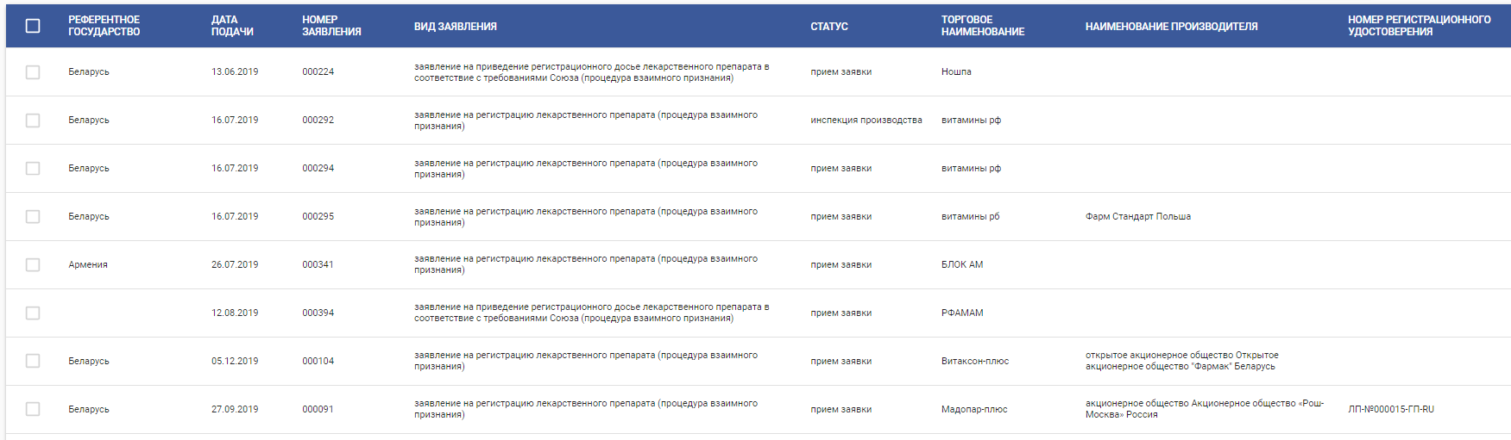

 Допустим в карточке записи присутствует поле «Наименование производителя», и Вы его заполняли. Но после сохранения записи в реестр в табличном представлении поле «Наименование производителя» пустое.

**Вопрос:**

Является это дефектом? Если да, то как вы локализуете причину дефекта, т.е. определите, где проблема возникла: на фронтенде или бэкенде?